STT-NF

Praktikum SIG Aplikasi Google Map 1

TEKNIK INFORMATIKA / SISTEM INFORMASI

STT TERPADU NURUL FIKRI

**Aplikasi Google Map 1**

# Pokok Bahasan

* Mengenal aplikasi Google Map
* Membuat tagging peta tematik dengan Google Map

# Tujuan Praktikum

Setelah melakukan praktikum mahasiswa diharapkan mampu

* Memahami konsep penggunaan peta vector Google Map
* Memahami manajemen peta dan tagging peta tematik menggunakan Google Map
* Menyimpan peta tematik sendiri menggunakan Google Map

# Tugas Pendahuluan

1. Sebutkan 5 fungi dari aplikasi Google Map?
2. Sebutkan dan jelaskan sektor industri apa yang menggunakan Google Map?

# Mengenal Lingkungan Aplikasi Google Map

1. Buka aplikasi Google Map: https://maps.google.com

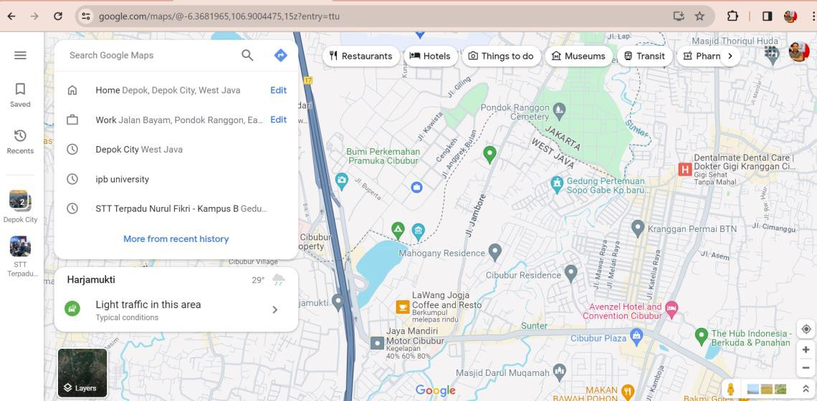

1. Ketikan di pencarian: Depok + West + Java, screenshot aplikasi Google Map hasil pencarian di bawah ini:
2. Perhatikan potongan URL dari hasil pencarian tersebut:

[https://www.google.com/maps/place/Depok+City,+West+Java/@-6.3876714,106.7353941,12z](https://www.google.com/maps/place/Depok%2BCity%2C%2BWest%2BJava/%40-6.3876714%2C106.7353941%2C12z)

Apakah nilai yang ditunjukan oleh URL diatas:

* + -6.3876714 :
  + 106.7353941 :
  + 12z :

Ubah nilai-nilai diatas dan jelaskan perubahan yang terjadi dari peta google map, kemudian screenshot dan tampilkan di bawah ini:

# Praktikum Mandiri 1

1. Buka aplikasi Google Map di tab baru browser anda
2. Ketikan di pencarian untuk kota favorit anda, misal Yogyakarta atau Bandung
3. Zoom dengan nilai 14 dan screenshot peta di google map dan tampilkan dibawah ini:
4. Carilah tempat penginapan (Hotel) di kota tersebut dengan kriteria:
   1. Tarif maksimal 300ribu
   2. Rating diatas 4.5+,
   3. Untuk kamar dengan 4 tamu
   4. Free Wifi

screenshot dan tampilkan hasilnya dibawah ini:

# Manjemen Peta dan Geotagging lokasi

1. Kembali buka peta Kota Depok pada aplikasi Google Map
2. Catat nama dan koordinat beberapa lokasi yang mudah dikenali dan simpan sebagai file csv (tempat_favorit_depok.csv) dengan separasi data menggunakan koma, seperti yang diperlihatkan dalam Gambar berikut ini:

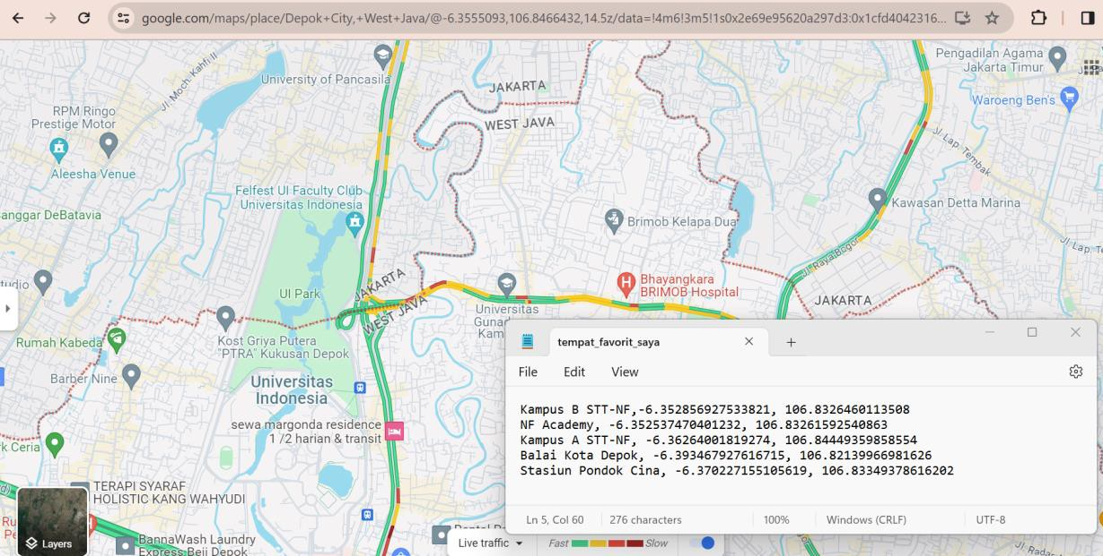

1. Selanjutnya dari menu Google Map pilih menu Saved→Maps→Open My Maps→ Create A New Map.

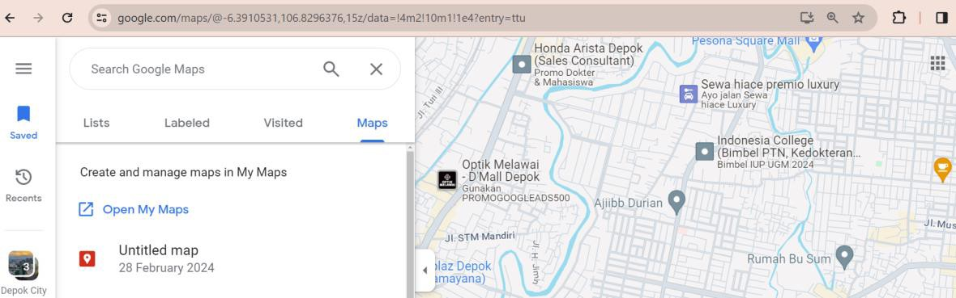

1. Lakukan import data layer file csv yang telah dibuat pada tahap sebelumnya

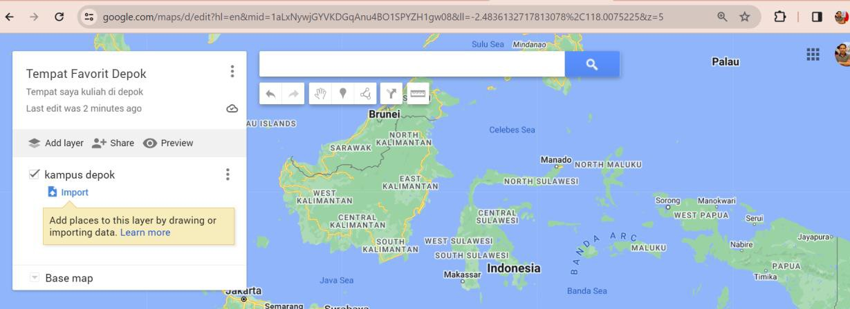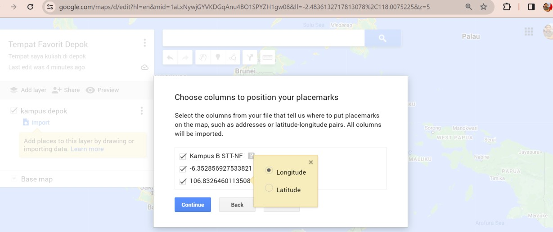

1. Tampilkan hasil create map anda

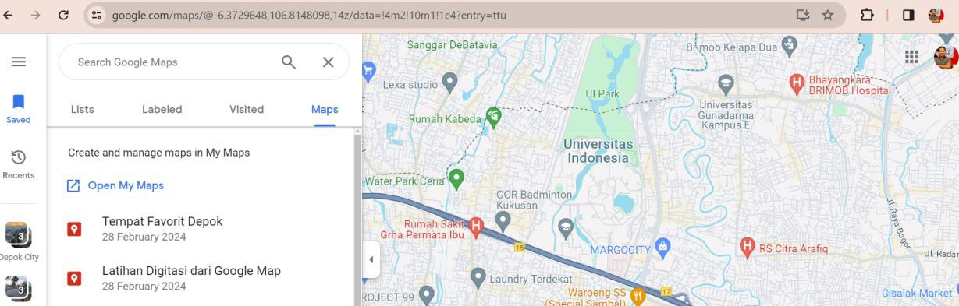

1. Pilih map yang baru dibuat
2. Tampilan mode Base Map

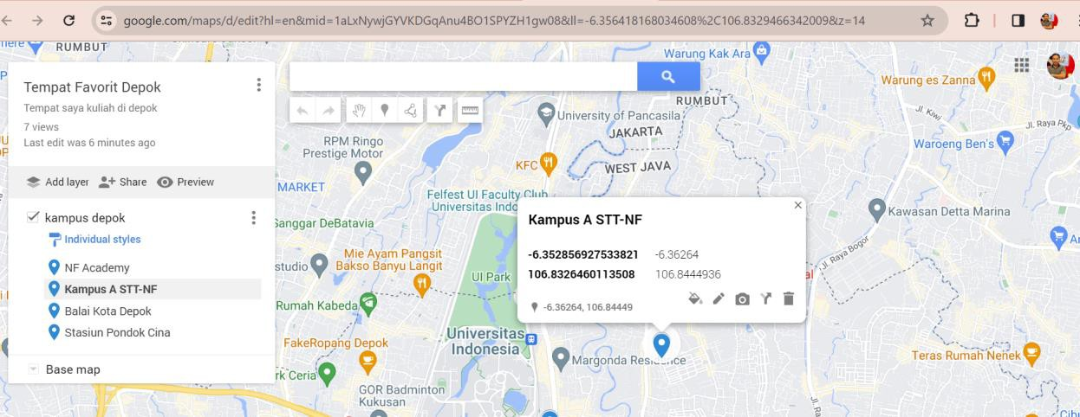

* + Pilih menu Google Map: Saved→Maps→pilih nama peta yang telah dibuat
  + Click link Open in My Maps
  + Pilih menu Base Map dengan opsi mode white seperti: light, mono atau simple

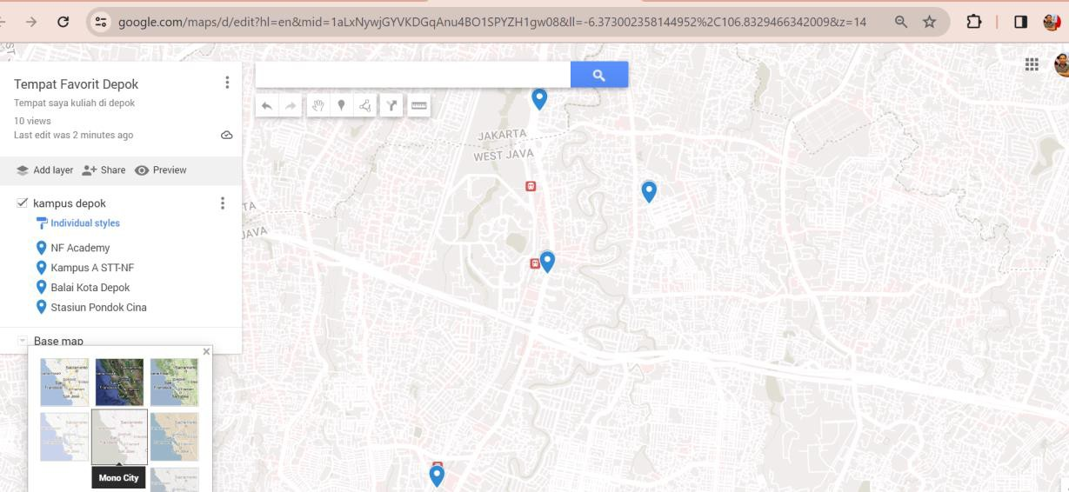

# Praktikum Mandiri 2

1. Buat topik manajemen map lokasi di Kota Depok dan sekitarnya menggunakan Google Map dengan topik sebagai berikut (minimal ada 8 lokasi)
   1. Taman kota
   2. Setu atau waduk seputar kota Depok (jika ada di perbatasan depok dapat dimasukan)
   3. Rumah sakit / Puskesmas
   4. Lapangan olah raga / GOR
2. Screenshot hasilnya peta anda tampilkan didalam laporan ini